Arbeitsaufträge KISY – BFS / DFS

Löse alle Theorieaufgaben sowie eine der zwei Programmieraufgaben (Level 1 oder Level 2).
Abgabe:
- Text-Dokument mit den gelösten Theorieaufgaben
- .py Datei(en) mit dokumentierter Implementierung (doc-Strings!)

Theorieaufgaben

- Gegeben sei folgender Graph:
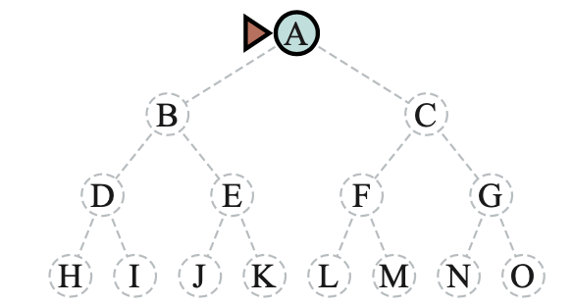Figure 1: Quelle: https://i.sstatic.net/5Ifcs.png [20.08.2024]

Gib an, welche Knoten BFS bzw. DFS in welcher Reihenfolge besuchen würde, um einen Weg von A nach M zu finden.

BFS:
DFS:

- Erkläre anhand eines Beispiels, warum DFS im Unterschied zu BFS nicht unbedingt den kürzesten Weg zwischen zwei Knoten findet. Zeichne hierfür einen Graph mit einigen Knoten und Kanten.

- Bisher haben wir angenommen, dass jeder Weg zwischen zwei Knoten gleichwertig ist („ungewichteter Graph“). Bei einem gewichteten Graph wird jeweils angegeben, wie hoch die „Kosten“ für einen Weg zwischen zwei Knoten sind (vgl. verschiedene Wege mit unterschiedlicher Geschwindigkeitsbegrenzung).
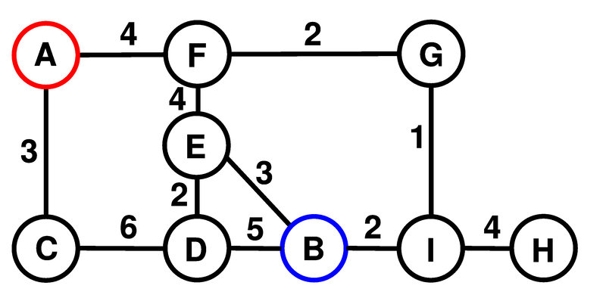Figure 2: Quelle: https://www.vismath.eu/de/blog/graphentheorie/ [20.08.2024]
Erkläre anhand des Beispielgraphen, warum BFS/DFS nicht dafür geeignet sind, den effizientesten Weg (geringste Kosten) von A nach B zu finden und recherchiere, welche Algorithmen hierfür besser funktionieren.

Programmieraufgabe Level 1: BFS - Maze Solver Implementierung

Ziel: Implementiere eine Funktion zur Lösung eines Labyrinths mit dem Breadth-First Search (BFS)-Algorithmus. Das Labyrinth wird als zweidimensionales Array (Liste) dargestellt, in dem 0 für offene Wege und 1 für Wände steht. Der Algorithmus soll den kürzesten Pfad vom Startpunkt zum Zielpunkt im Labyrinth finden.

Implementierung:
Verwende die Vorlage Path_Finding_L1.py und implementiere die einzelnen Funktionen. Achte darauf, deinen Code regelmäßig zu testen!

1. Implementiere initialize_queue_and_visited

Beschreibung:
Diese Funktion initialisiert die Warteschlange (queue) und das Set der besuchten Knoten (visited) für den BFS-Algorithmus. Die Warteschlange speichert die zu besuchenden Knoten, während das Set der besuchten Knoten sicherstellt, dass jeder Knoten nur einmal besucht wird.
Argumente:
- start (tuple): Die Startkoordinate als Tupel im Format (x, y).
  - Beispiel: (0, 0).
Rückgabewert:
- tuple: Ein Tupel, bestehend aus:
  - queue (list): Eine Liste mit einem einzigen Element, welches das Starttupel und einen leeren Pfad enthält. Beispiel: [(0, 0, [])].
  - visited (set): Ein Set, das den Startpunkt enthält. Beispiel: {(0, 0)}.
Beispielaufruf:
start = (0, 0)
queue, visited = initialize_queue_and_visited(start)
print(queue) # Ausgabe: [(0, 0, [])]
print(visited) # Ausgabe: {(0, 0)}
Tipps:
- Verwende eine Liste (queue), um den Startpunkt als (x, y, []) zu speichern, wobei [] ein leerer Pfad ist.
- Verwende ein Set (visited), um den Startpunkt zu speichern und doppelte Besuche zu vermeiden. Infos: https://www.w3schools.com/python/python_sets.asp

2. Implementiere get_neighbors

Beschreibung:
Diese Funktion berechnet die gültigen Nachbarn für einen gegebenen Punkt (x, y) im Labyrinth. Ein gültiger Nachbar ist ein Punkt, der innerhalb der Grenzen des Labyrinths liegt, kein Hindernis ist und noch nicht besucht wurde.
Argumente:
- x (int): Die X-Koordinate des aktuellen Punktes.
  - Beispiel: 0.
- y (int): Die Y-Koordinate des aktuellen Punktes.
  - Beispiel: 0.
- maze (list of list of int): Die 2D-Matrix, die das Labyrinth darstellt. 0 steht für einen offenen Weg, und 1 steht für eine Wand.
  - Beispiel:
maze = [
[0, 1, 0],
[0, 0, 1],
[1, 0, 0]
]
- visited (set): Das Set der bereits besuchten Knoten.
  - Beispiel: {(0, 0)}.
Rückgabewert:
- list: Eine Liste der gültigen Nachbarknoten, die besucht werden können.
  - Beispiel: [(1, 0)] für die Position (0, 0) in obigem Labyrinth.
Beispiel:
x, y = 0, 0
maze = [
[0, 1, 0],
[0, 0, 1],
[1, 0, 0]
]
visited = {(0, 0)}
neighbors = get_neighbors(x, y, maze, visited)
print(neighbors) # Ausgabe: [(1, 0)]

3. Implementiere Funktion bfs_maze_solver

Beschreibung:
Diese Funktion führt den BFS-Algorithmus durch, um den kürzesten Pfad im Labyrinth zu finden. Verwende hierfür die zuvor implementierten Funktionen initialize_queue_and_visited und get_neighbors.
Argumente:
- maze (list of list of int): Die 2D-Matrix, die das Labyrinth darstellt.
  - Beispiel:

maze = [
[0, 1, 0],
[0, 0, 1],
[1, 0, 0]
]
- start (tuple): Startkoordinate im Format (x, y).
  - Beispiel: (0, 0).
- goal (tuple): Zielkoordinate im Format (x, y).
  - Beispiel: (2, 2).
Rückgabewert:
- list oder None: Der kürzeste Pfad als Liste von Koordinaten oder None, wenn kein Pfad gefunden wird.
  - Beispiel (für obige start/goal Position):
[(0, 0), (1, 0), (1, 1), (2, 1), (2, 2)]
Beispiel:
maze = [
[0, 1, 0, 0, 0],
[0, 1, 0, 1, 0],
[0, 0, 0, 1, 0],
[0, 1, 1, 1, 0],
[0, 0, 0, 0, 0]
]
start = (0, 0)
goal = (4, 4)
path = bfs_maze_solver(maze, start, goal)
print(path) # Ausgabe: [(0, 0), (1, 0), (2, 0), (2, 1), (2, 2), (3, 2), (4, 2), (4, 3), (4, 4)]

Tipps:
- Verwende eine while-Schleife, um die Warteschlange (queue) zu durchlaufen, solange sie nicht leer ist.
- Hole dir das erste Element aus der Warteschlange, um den aktuellen Knoten (x, y) und den Pfad (als Liste) zu erhalten und speichere die Werte in den Variablen x, y und path. Entferne das untersuchte Element aus der Warteschlange (queue).
- Überprüfe, ob der aktuelle Knoten das Ziel ist
- Verwende get_neighbors, um die gültigen Nachbarn zu ermitteln, die besucht werden können.
- Füge jeden gültigen Nachbarn zur Warteschlange hinzu und markiere ihn als besucht.
  - Iteriere durch die Liste der gültigen Nachbarn:
for new_x, new_y in neighbors:
# Verarbeitung der Nachbarn
  - Füge jeden Nachbarn zum Set der besuchten Knoten hinzu
  - Erstelle einen neuen Pfad, der den aktuellen Nachbarn einschließt
  - Füge den neuen Nachbarn (new_x, new_y) zusammen mit dem aktualisierten Pfad new_path zur Warteschlange queue hinzu. Beachte, dass queue eine Liste ist, deren Elemente Tupel sind.
- Gib None zurück, wenn die Warteschlange leer ist und das Ziel nicht erreicht wurde

4. Erweitere das Programm um eine Funktion print_maze(m,p)

Diese Funktion dient dazu, den gefundenen Weg im Terminal zu symbolisieren:
- Start durch ein "S"
- Ziel durch ein "Z"
- Alle anderen Wegpunkte durch ein "*"
Argumente:
- m (list of list of Strings): Die ursprüngliche 2D-Matrix, die das Labyrinth darstellt – allerdings sind 1 und 0 durch Strings repräsentiert
- p (list of tuples): Die Koordinaten des gefundenen Weges (path).

Rückgabewert: Keiner
Beispiel:
print(maze)
print("Path found:", path)
print_maze(maze,path)

Ausgabe:
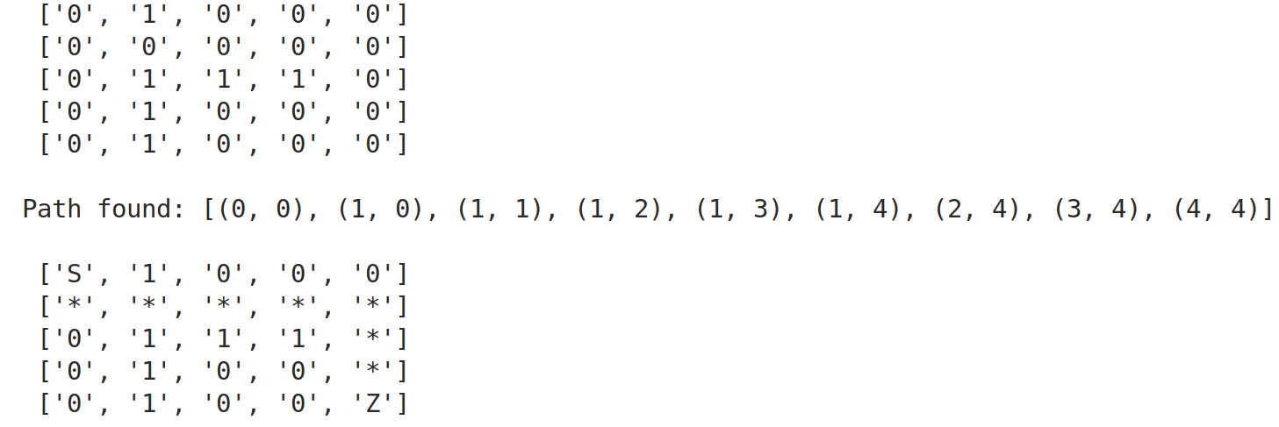

Programmieraufgabe Level 2: Maze Solver Implementierung – OOP

Ziel: Implementiere eine Funktion zur Lösung eines Labyrinths wahlweise mit dem BFS oder DFS Algorithmus in der Klasse Maze. Das Labyrinth wird in den Zeilen einer .txt Datei realisiert, wobei folgende Zeichen verwendet werden:
- # für Wände
- A für den Start
- B für das Ziel
- Leerzeichen für einen freien Weg
Ziel ist es, Objekte der Klasse Maze instanziieren zu können, um beliebige Labyrinthe mit dem gewählten Algorithmus lösen zu können. Der Lösungsweg soll in der Konsole angezeigt werden.
Beispiel:
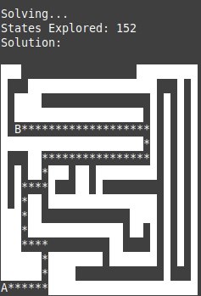
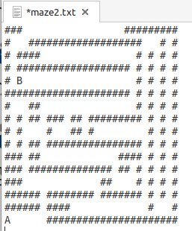

Beachte, dass die Klassen Node, StackFrontier und QueueFrontier bereits korrekt implementiert wurden. Diese Klassen kannst du verwenden.
In der Klasse Maze wurde bereits der Konstruktor implementiert: Eine Text-Datei wird eingelesen und die Struktur des Labyrinthes durch die Variablen self.height, self.width, self.walls, self.start, self.goal sowie , self.solution gespeichert.
Deine Aufgabe ist es, die noch nicht implementierten Methoden get_neighbors, solve und print zu programmieren, so dass beliebige Labyrinthe gelöst werden können.

Implementierung:
Verwende die Vorlage Path_Finding_L2.py und implementiere die einzelnen Funktionen. Achte darauf, deinen Code regelmäßig zu testen!

1. Implementiere die Methode print

Beschreibung:
Diese Methode gibt das Labyrinth in der Konsole aus und zeigt dabei die Wände, die Start- und Zielpositionen sowie den Lösungspfad an, falls dieser existiert. Sie verwendet verschiedene Zeichen, um die verschiedenen Elemente im Labyrinth darzustellen.
Argumente:
- Keine: Die Methode verwendet die Attribute der Maze-Klasse (wie Wände, Start- und Zielpositionen und die Lösung).
Rückgabewert:
- None: Die Methode gibt direkt das Labyrinth in der Konsole aus und hat keinen Rückgabewert.
Funktionsweise:
- Die Methode iteriert durch das 2D-Array self.walls, das die Struktur des Labyrinths repräsentiert.
- Für jede Position im Labyrinth wird überprüft, ob es eine Wand, die Startposition, die Zielposition, ein Teil des Lösungspfads oder ein leerer Raum ist.
- Abhängig von der Art der Position wird ein entsprechendes Zeichen ('█', 'A', 'B', '*', ' ') in die Konsole gedruckt.
Beispielaufruf:
maze = Maze("maze.txt")
maze.print()

Ausgabe (falls es eine Lösung gibt):
A████
* █
█* █
*B

Tipps:
- Zeichen für die Darstellung:
  - Verwende '█' für Wände, um sie als Hindernisse darzustellen.
  - Nutze 'A' und 'B' für die Start- und Zielposition, damit der Benutzer diese leicht identifizieren kann.
  - Falls ein Lösungspfad gefunden wurde, stelle ihn durch '*' dar, um den Weg vom Start zum Ziel anzuzeigen.
  - Verwende ' ' für leere Felder, die frei durchquert werden können.
- Lösungspfad anzeigen:
  - Überprüfe, ob eine Lösung (self.solution) vorhanden ist. Falls ja, zeichne den Pfad im Labyrinth mit '*' nach.
- Zeilenweise Ausgabe:
  - Iteriere durch jede Zeile (row) und jede Spalte (col) in self.walls, um die entsprechende Darstellung für jede Position zu drucken.
- Kein Rückgabewert:
  - Diese Methode gibt keinen Wert zurück, sondern druckt direkt die visuelle Darstellung des Labyrinths in die Konsole.

2. Implementiere get_neighbors

Beschreibung:
Diese Methode bestimmt die gültigen Nachbarn eines gegebenen Zustands (Position) im Labyrinth. Ein gültiger Nachbar ist eine Position, die innerhalb der Grenzen des Labyrinths liegt, kein Hindernis darstellt und zu der man sich bewegen kann.
Argumente:
- state (tuple): Die aktuelle Position im Labyrinth als Tupel (row, col).
- Beispiel: (1, 2).
Rückgabewert:
- list: Eine Liste von Tupeln, die die Nachbarpositionen darstellen, zu denen man sich bewegen kann.
- Beispiel: [("up", (0, 2)), ("right", (1, 3)), ("down", (2, 2)), ("left", (1, 1))].
Beispielaufruf:
state = (1, 2)
maze = Maze("maze.txt")
neighbors = maze.neighbors(state)
print(neighbors) # Ausgabe: [("up", (0, 2)), ("right", (1, 3)), ("down", (2, 2)), ("left", (1, 1))]

Tipps:
- Verwende eine Liste candidates, um die möglichen Nachbarn mit ihren Bewegungen ("up", "down", "left", "right") zu definieren.
- Überprüfe für jeden Nachbarn, ob er innerhalb der Grenzen des Labyrinths liegt und keine Wand ist, bevor du ihn zur Ergebnisliste result hinzufügst.

3 Implementiere die Methode solve
Beschreibung:
Diese Methode verwendet wahlweise BFS oder DFS, um einen Pfad von der Startposition zur Zielposition im Labyrinth zu finden. Wenn ein Pfad gefunden wird, speichert die Methode den Pfad als Lösung und gibt die Anzahl der erkundeten Zustände aus.
Argumente:
- Keine expliziten Argumente, aber die Methode verwendet die Start- und Zielpositionen sowie die Struktur des Labyrinths, die in der Klasse Maze definiert sind.
Rückgabewert:
- None: Die Methode ändert die Klassenattribute, um den Lösungsweg und die Anzahl der erkundeten Zustände zu speichern.

Beispielaufruf:
maze = Maze("maze.txt")
maze.solve()
print(maze.solution) # Ausgabe: (['right', 'down', ...], [(1, 2), (2, 2), ...])
print(maze.num_explored) # Ausgabe: Anzahl der erkundeten Zustände

Tipps:
- Verwende eine Instanz von QueueFrontier für den BFS-Algorithmus bzw. StackFrontier für den DFS-Algorithmus.
- Initialisiere die Warteschlange mit dem Startknoten und ein leeres Set explored für die bereits besuchten Knoten.
- Iteriere über die Warteschlange, indem du Knoten entfernst und überprüfst, ob sie das Ziel erreichen. Falls ja, rekonstruiere den Pfad.
- Wenn das Ziel erreicht ist, rekonstruiere den Pfad, indem du die Aktionen und Zustände rückwärts durchläufst.
- Falls die Warteschlange leer ist und kein Pfad gefunden wurde, setze die Lösung auf None.

Bonusaufgabe:
Erzeuge neben der Konsolen-Ausgabe auch ein Bild, in dem nicht nur der Lösungsweg, sondern alle besuchten Knoten im Labyrinth markiert sind.
Beispiel (für maze2.txt):


